（V2D1_V2MC_V3FV）顾客特殊要求
更新项目序号 | 更新项目名称 | 更新时间 | 客户协议编号
CAM部分 | 10.叉板要求 | 20231211 | 660008（US0001,CR0001,TH0003,662307）申泰客户标准沟通汇总（最终版本）陈锟2023-11-03顾客质量要求评审表
CAM部分 | 12. 附边和铣空区铺铜 | 20231019 | 关于V2MC的客规补充要求（附边和铣空区铺铜）
CAM部分 | 10.叉板要求 | 20230927 | 660008（US0001,CR0001,TH0003,662307）申泰客户出货X板要求：按40%管控陈锟2023-09-15顾客质量要求评审表
预审部分 | 11 | 20230719 | 660008/US0011/TH0003/662307/CR0001V2MC+V2D1+V3F7+V3FV+V3LZ 客规新增李国辉2023-07-11顾客质量要求评审表
预审部分 | 11.产品型号不一致 | 20220613 | US0011/660008/TH0003V2D1_V2MC_V3FV新增客规内容谢小娜2022-06-07顾客质量要求评审表
预审部分 | 8.① | 20220524 | 660008/US0011/TH0003/662307V2MC+V2D1+V3F7+V3FV 客规谢小娜2022-05-18顾客质量要求评审表
共用部分 | 6.外形，拼板2） | 20220524
共用部分 | 18.铜厚要求 | 20220301 | V2MC/V2D1/V3FV/V3LZ客户完成铜厚叶春柳2021-12-31V2MC/V2D1/V3FV/V3LZ顾客质量要求评审表
共用部分 | 17.光电板要求1）成品清洗流程增加 | 20210928 | PCNBGXQ20210919001
CAM部分 | 11 | 20210729 | 设计文件提醒叶春柳2021-07-23V2D1/V3LZ/V3FV/V2MC民品顾客质量要求评审表
预审部分 | 2,3,4 | 20210315 | V2MC材料要求事宜叶春柳2021-02-04V2MC, V3FV, V2D1民品顾客质量要求评审表
预审部分 | 9.板厚公差③ | 20201218 | 关于V2MC客户的板厚要求叶春柳2020-12-14V2MC顾客质量要求评审表V2
CAM部分 | 2.防呆孔设计 | 20201211 | 20201211工程ZXT邮件
共用 | 16.板厚要求 | 20201211 | V2MC公差要求叶春柳2020-11-19V2MC,V2D1,V3FV顾客质量要求评审表V2
共用 | 16.板厚和铜厚要求 | 20201203 | V2MC公差要求叶春柳2020-11-19V2MC,V2D1,V3FV顾客质量要求评审表V2
共用 | 15.金手指开窗设计 | 20201127 | 关于申泰客户对于设计要求叶春柳2020-11-25V2MC, V3FV, V2D1顾客质量要求评审表V2
预审4 | 4.高TG板材使用 | 20200803 | V2MCV2MC关于高HG板材使用的要求袁巧玲2020-07-30顾客质量要求评审表
预审7 | 2）新项目和升级版本项目添加Vendor Code 要求 | 20200504 | V2MC/V3FV/V2D1申泰要求变更图纸说明叶春柳2020-04-28顾客质量要求评审表
公用5 | 阻焊、字符 4） | 20200107 | V2MCV2MC过孔塞孔袁巧玲2020-01-07顾客质量要求评审表
共用14 | 孔铜厚度 | 20191115 | V2MC/660008关于孔铜的要求袁巧玲2019-11-15顾客质量要求评审表
预审9（3） | 板厚说明 | 20190624 | 工程
共用6 | 加定位孔 | 20190515 | V2MC/V2D1关于申泰客户加定位孔的要求袁巧玲2019-05-14顾客质量要求评审表
共用13 | 连孔 | 20190515 | V2MC/V3FV/V2D1V2MC关于连孔位置作为重点尺寸的要求袁巧玲2019-05-14顾客质量要求评审表
共用11、12 | 树脂，v-cut | 20190430 | V2MCV2MC质量协议袁巧玲2019-04-30顾客质量要求评审表
共用10 | 顾客自己倒角 | 20190401 | 工程
共用2 | 删除 | 20190401 | V2D1_V2MC_V3FV20190402
CAM10 | 打叉 | 20181019 | V2MCV2D120181013
预审10 | 沉金厚度 | 20180824 | V2MC,V2D1,V3FV20180817
Gy1(2) | 标记 | 20180703 | 销售
YS9 | 板厚公差 | 20180525 | V2mcV2D120180514
 | V3FV等同V2MC | 20170909 | V3FV20170905
Ys8,cam6,7,8,9 |  | 20170503 | V2D11,V2MC20170503
共用5（3） | PSR4000WT02 | 20170107 | V2D1V2MC20170106
共用9 | 市场板 | 20161207 | V2D120161207
备注：更新的内容以蓝色字体显示。
共用部分：
- 标记:
  - 除非顾客特别说明（比如要求RoHS Compliance），否则不添加无铅标志；
  - 当顾客要求标记加在工艺边上，如果没有工艺边就将标记加在单元内（按顾客要求加在相应层，如板内没空间则不加标记）
  - 顾客的LOGO标记为实心的，如为空心的需填成实心；

4)当加标记时，添加的快捷标记中不要有FP字母，即删除FP字母)
- 板材、叠层：
删除
- 钻孔：
  - 客户所有P/N号含有”DV”字样,如设计有有距离非常相近的0.04inch 的孔，客户允许破孔，按连孔制作，但是不允许做成槽孔；
  - 如附图，因外形不规则，内定位不足，铣板出现偏差，顾客允许增加内定位孔（保证每个单元内有2个内定位孔，孔径需在2.0mm以上）
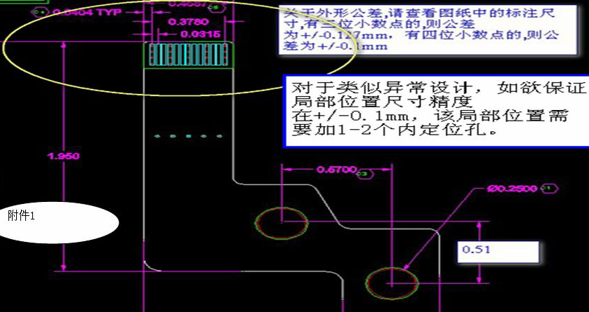

- 线路、表面工艺：
  - 客户所有P/N号含有”EM”字样，若客户提供GROUND_STRIP_COPPER.GBR file，是用于edge plating。有包边。允许漏铜。若出现1和4层一样，请按GEBER 制作；
  - 如内层线路相同，照文件制作，无需确认；
  - 客户设计的蚀刻字线宽度一般为4mil，不符合我司制成能力，修改时容易出错，肉眼难以识别。顾客接受对蚀刻字进行修改，但需保证蚀刻后清晰可辨；
  - 如图所示，非金属化孔对应线路层有矩形焊环，且该矩形焊环距非金属化孔较近，容易露铜，同时为避免阻焊入孔，给非金属化孔加开窗后，开窗会上焊环，顾客接受矩形焊环按设计文件制作，接受非金属化孔露铜，并接受非金属化孔开窗上焊环；
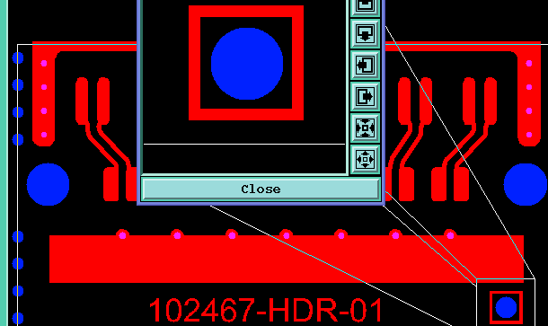

- 阻焊、字符:
  - 如果顾客要求用橙色字符油墨，则需要按流程出请购单
  - 客户要求阻焊厚度为1-5MIL时，最小厚度1mil要求较难制作；顾客接受阻焊厚度按导体拐角处最小10um控制；

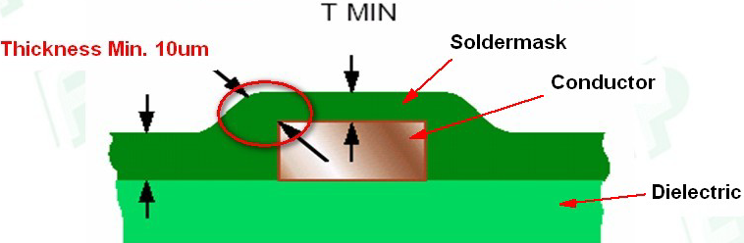
3) 如果客户制版说明中要求使用PSR-4000 WT02 油墨，请直接使用，不用去EQ, 市场部已经批准此客户使用PSR-4000 WT02 油墨（此种白色阻焊油墨是常备物料）
4)过孔塞孔孔口不允许假性露铜。
- 外形、拼板:
  - 如果单元板内（包括工艺边上）无合适的内定位孔，允许在工艺边上加3个定位孔，孔径大于等于2.0mm如果没有工艺边，需要加在板内的，需要跟客户EQ确认
  - 金属包边设计的金属包边部分外形公差为+/-0.2mm
7.过孔处理：
若顾客没有特殊说明，两面盖油的过孔塞孔处理
8.其他:
    - 客户对标注尺寸测量严格，所有尺寸图纸需提供给生产（包括板厚信息）；
    - 请不要用EXCEL格式发EQ；
    - 因交货单元多，外形尺寸控制点较多，加上采用传统的测量监控手段，效率低下，无法满足客户端对品质监控的要求,如前端提供测量模具，以便工厂100%进行监控，则必须与顾客确认；
4）其他要求见附件：
9.V2D1顾客"市场板"特殊要求(仅在P1，P2，P3执行)
①"市场板"识别方式:
由销售端识别客户的市场板，part number 为（PCB-XXXXXX-MKT-XX）属于客户的市场板
②顾客制板说明中无标记要求时，所有市场板不能添加任何我司的标记（包括周期、无铅标记）,不能加任何定位孔
③工程不允许对顾客字符做任何修改,包括削字
④ERP备注:
CAM在ERP阻焊工序备注如下内容:
不接受任何外观缺陷，包括轻微划伤，阻焊颜色不均等
CAM在ERP字符工序备注如下内容:
不接受任何外观缺陷，包括轻微划伤，字符颜色不均等; 不接受多印，少印，印错，粗细不均，轻微掉字符等现象
CAM在ERP表面处理工序备注如下内容:
不接受任何外观缺陷，包括轻微划伤
CAM在ERP终检工序备注如下内容:
不接受任何外观缺陷，包括轻微划伤，阻焊，字符颜色不均等; 不接受多印，少印，印错，粗细不均，轻微掉字符等现象
10. 当客户要求自己金手指倒角时，不允许金手指倒角削铜，不允许编写金手指倒边/铣倒角流程。板边正常削铜，如削到金手指，确认。
11. 如下图描述，客户指出7.9mil的孔160个数VIA IN PAD，这种情况可以直接理解为需要树脂塞孔不需要EQ确认。
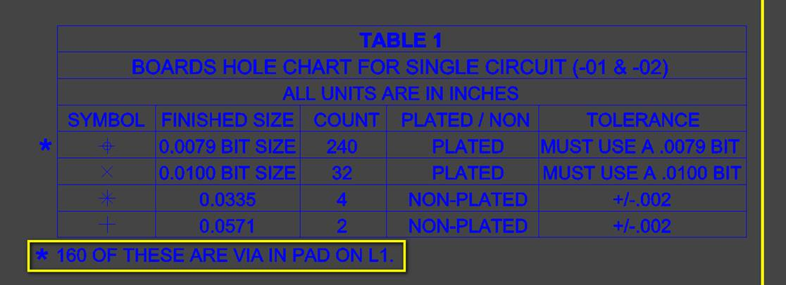
12. 所有V-CUT过铣空区域的地方有毛刺，客户接收毛刺，不需要EQ确认
13.连孔：
客户图纸中对连孔有标注尺寸的，需要提供给终检.
14.孔铜厚度
当有下图所示铜厚要求时，最小孔铜厚度20μm，平均铜厚不做管控。
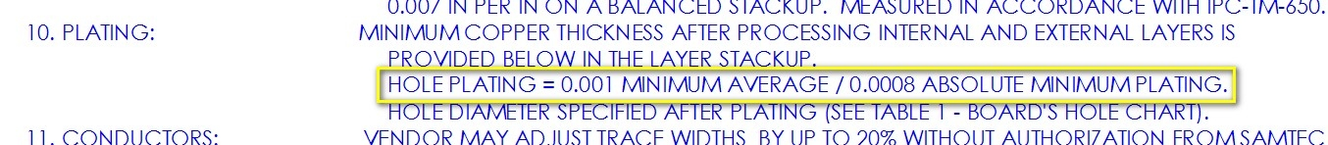
15. 金手指开窗设计
客户设计金手指有阻焊，未做开通窗设计时必须与客户EQ确认 能否做开通窗设计
16.板厚要求
客户图纸上要求的公差如果超出我司正常制程能力时，直接提交内部评审，不要再直接发EQ问客，若评审后确认无法执行，直接与销售联系。
17.光电板要求
1）V2MC光电板需要多增加一个成品清洗流程，增加要求如下：
有FQA流程的在FQA【FQA】流程后增加终检【成品清洗】流程
无FQA流程的，在终检【外观检查】流程后增加终检【成品清洗】流程
18.铜厚要求
客户制板说明中会将使用0.5OZ基铜，完成铜厚1.4+/-0.5mil改为最小0.9mil，完成铜厚2.1+/-0.5mil改为最小1.6mil；使用1OZ基铜，完成铜厚是2.8+/-0.5mil改为最小2.3mil；若客户没有更改，请EQ确认更改（备注：FPC可忽略此要求）

预审部分：
- 请留意客户P/N，若客户P/N里包含了EQCD/HQCD/SQCD， 则这类板都必须按照客户的叠层制作，不能更改叠层和线宽。客户可以接受阻抗值稍微偏低。其他订单按客户提供层间介质厚度要求，我司为满足阻抗控制要求，需对阻抗线进行调整，顾客接受在达到阻抗要求的同时，允许我司将阻抗线宽调整20%以下，超过20%需与客户确认；
- 如果客户要求使用NELCO板材或者其他特殊板材,文件中写明可用同等材料替换时，如果需要替换才与客户确认，如果我司可以使用，那么工程直接使用，不与客户确认；
- 客户所有P/N号含有”HDR”字样,设计中要求ISOLA 370HR的板材，可以直接同等材料替代，不用确认；
- 客户图纸要求使用普通高TG材料（有具体型号），并且说明可以使用同等材料替代时，请不要内指材料供应商，板材直接按FR4 HTG；如果客户仅仅要求使用高tg板材，无具体型号，板子按FR4 HTG，不能指定具体型号；
- CAD文件的左边有版本号一栏，最下面的是最新的版本。供修改文件上的字符标记REV X时参考；
- 如附图所示，四层板客户均对叠层有要求，叠层结构均为特殊叠层，L2/L3层间使用了化片+光板的形式叠层，但部分订单使用单张化片，易出现分层问题，按106+1080化片组合将增加成本；顾客接受在满足L2/L3层间介质总厚度的前题下，允许我司调整L2/L3层间化片型号与光板厚度；
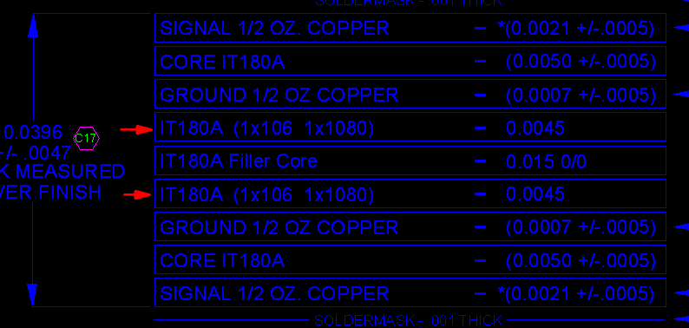
- 1）如果客户提供的 Vendor/Panel Pos. ID "XXXX"中第一个"X"关于加 Vendor代码,但是提供厂商代码中没有相关的 Fastprint代码，则可以直接加“F”。
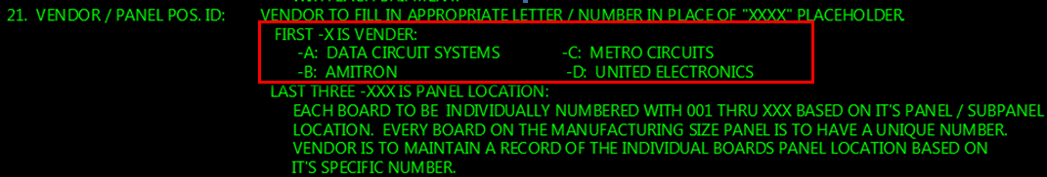
2）针对客户新项目和升级版本项目：当客户备注“Please reference PCB-VENDOR-CODE print for vendor code usage”（Vendor code添加方式参考客户指定文件）时，文件要求全部按照“F”添加，如果发现文件要求添加“F”以外的其他字母，例如“C",请EQ与客户确认。
EQ确认方式如下：
现文件要求添加“C",是否按照之前跟Dick沟通的结果，按照"F"添加？（此EQ确认邮件抄送给Dick.Jones@samtec.com）

8. 关于尺寸标注特殊公差要求的确认(具体确认内容见英文确认模板)
①下图1所示的外形，一边包边（红色部分），一边非包边的设计，但客户有标注尺寸时，由于包边的位置在沉铜前铣，非包边在外形时铣，两次铣在不同的流程中，所以无法保证满足标注的公差要求。遇到此类设计，如果顾客有标注尺寸，则包边部分的公差直接按照+/-8 mil。

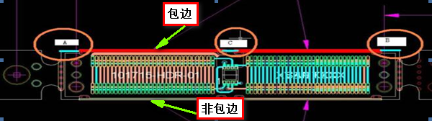

②下图2所示的相交孔，其中一个是金属化孔，另外一个是非金属化孔，由于生产制作过程中PTH孔需要放在一钻，另外一个NPTH孔需要放在二钻制作，这两次钻孔在不同流程中，所以无法保证满足标注的公差要求。遇到此类设计，如果顾客有标注尺寸，则公差需要建议放宽到+/-8 mil。
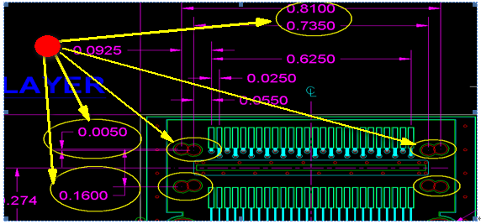
9.板厚公差：
①针对所有多层板，客户公差要求低于+/-0.1mm的， 公差可以按+/-0.086mm控制，不需要每单都提交NDBPS
②针对所有双面板，公差可按+/-3mil控制，不需要每单都提交NDBPS
③叠层图没有包含阻焊的，按板厚不包含阻焊计算，叠层图有包含阻焊的，板厚按包含阻焊计算；但金手指板需要测量金手指位置（即不包含阻焊厚度）

10. 制板说明
制板说明对沉金厚度3-10微英寸的要求可直接忽略，按照我司常规制作即可，无需确认
11. 预审需核对图纸与gerber中的PN，版本号以及尺寸是否一致，若不一致则需要EQ，并要求客户更新图纸（EQ中A建议可以写：Please send updated fab drawing to us and update it in your system），待客户提供更新的图纸后预审才可以下线。

CAM部分：
- 孔位公差默认为+/-4mil,CAM将所有钻孔放在一钻制作；如果超一钻能力，则需要编写【钻孔1】流程来替代【二钻】流程，便于过数到钻孔工序使用高精度钻机生产。
- 请工程CAM协助在外形程序中增加防呆孔设计：在不改变客户设计的基础上，在任意一侧的附边上增加一个孔径至少为2mm的非金属化孔（只需在一侧附边增加，注意此孔不会与其他孔对称，此孔主要主用是用于外形铣板防呆。），如该板没工艺边或者工艺边无空间加防呆孔时就不考虑；
- CAM注意：顾客针对NPTH孔间距特殊要求的制作说明见附件内部联络单：
4. SAMTEC LOGO以及其他空心字符均需做成实心的。举例如下图：图左边空心的需要做成右边实心的字符。
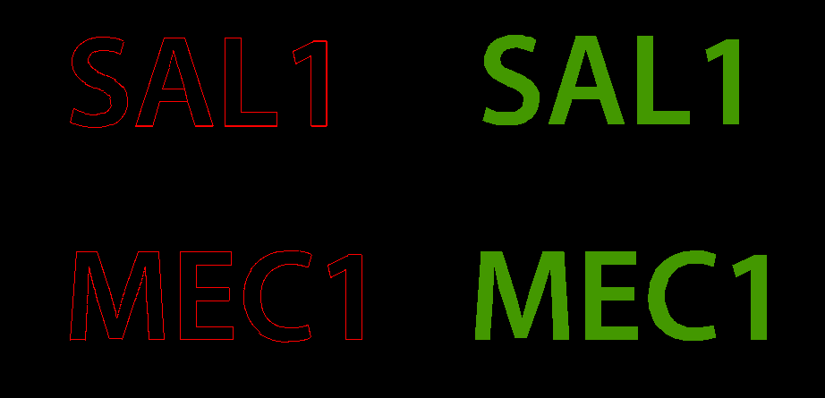

5.只针对P3工厂:存在需要设计金手指引线的订单，必须采用手撕引线制作，以解决手动倒角金手指批锋问题； 倒角角度20度只能铣倒角”
6. 为满足标注尺寸，所有孔必须一钻生产（包含NPTH孔和NPTH槽，包括为确保精度铣槽更改成的钻槽。）
7.下图1所示的外形，一边包边（红色部分），一边非包边的设计，但客户有标注尺寸时，由于包边的位置在沉铜前铣，非包边在外形时铣，两次铣在不同的流程中，所以无法保证满足标注的公差要求。遇到此类设计，如果顾客有标注尺寸，则预审需要建议将公差放宽到+/-8 mil。预审未指示时，CAM需提出确认。
8.下图2所示的相交孔，其中一个是金属化孔，另外一个是非金属化孔，由于生产制作过程中PTH孔需要放在一钻，另外一个NPTH孔需要放在二钻制作，这两次钻孔在不同流程中，所以无法保证满足标注的公差要求。遇到此类设计，如果顾客有标注尺寸，则预审需要建议将公差放宽到+/-8 mil，预审未指示时，CAM需提出确认。
9.针对下图3所示凹槽位置标注与板图焊盘图形的距离，由于铣板公差无法达到标注的要求，因此请全部采用钻槽在一钻加工，确保精度。
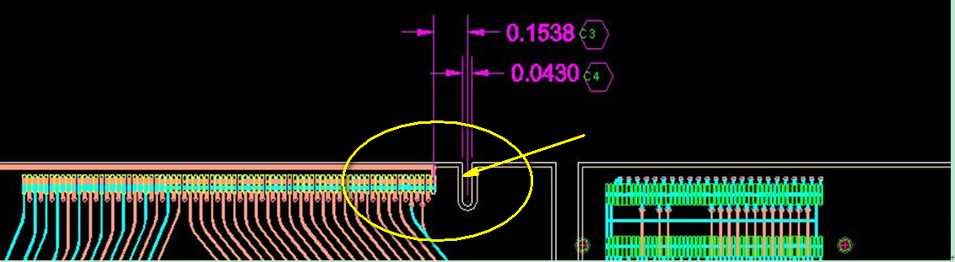

10.打叉板要求：10拼以下单叉，10拼以上叉板数量严格控制在10%以内，有叉板的拼板数不限制。

11. 客户设计多拼板多种时，会给出所有拼板中单板的钻孔，但是拼板中的单板图形不会全部提供，需要核实并进行拷贝单元板图形制作：1.需核实外形线划分单元板的差异；2.需核实字符层的字符设计差异。
例如：拼板类型为：4拼板2种，板内的单板钻孔全部提供，但是只提供了右侧两个不同种类的单元板图形，左侧没有提供单元板图形文件，需要将右侧的两种单元板图形拷贝至左侧单元板内制作。(参考下图)
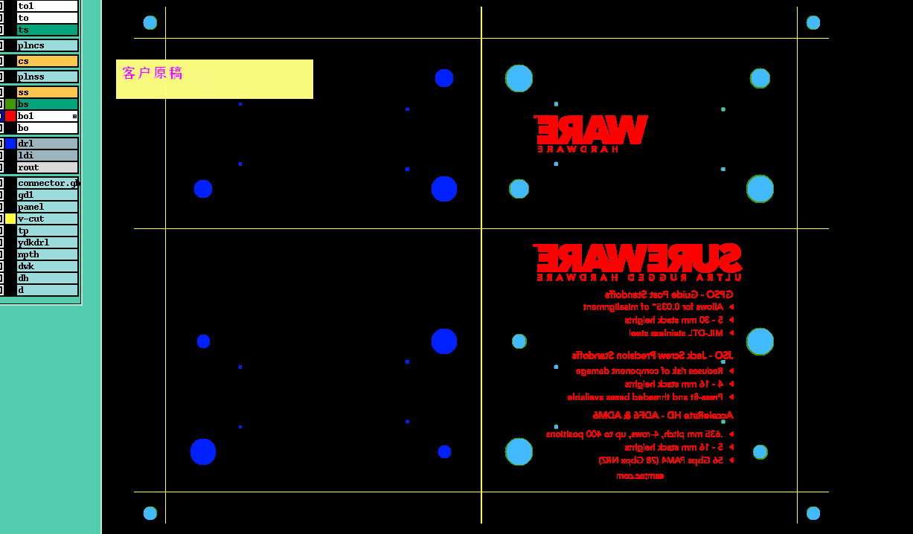
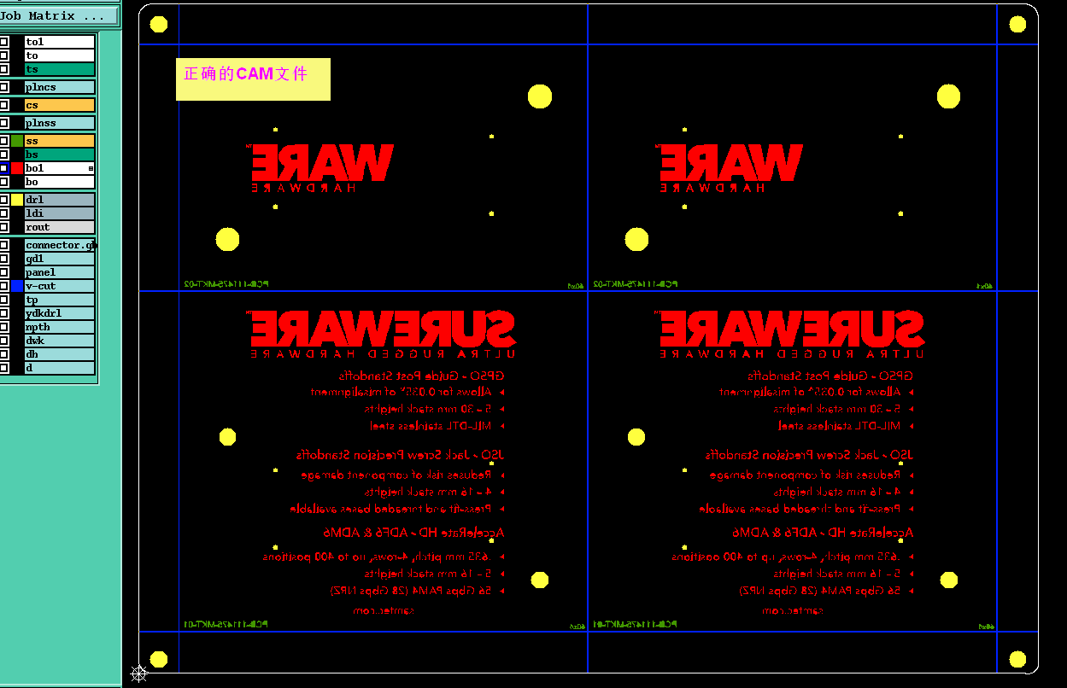

12、附边和铣空区铺铜：
针对此客户的工艺边和铣空区铺铜，由于附边小，反光点和定位及铣空区按常规去掉铜厚，层压会分层。因此工程在铺铜皮时，按不露铜的方式削铜后将铜铺满。如下图所示。
相关参数：
1）外形按加大30 mil处理（注意避开V-CUT）。
2）定位孔和反光点按阻焊开窗加大20mil。
3）如果铣空区存在阶梯铣，不削铜时铣空区会露铜，那么在对应工序备注允许铣空区露铜，但成品板不允许露铜（铣空区会在成型时去掉。所以成品板不会露铜）。
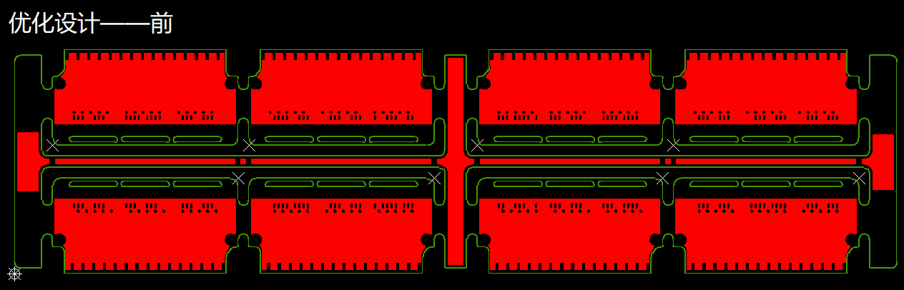
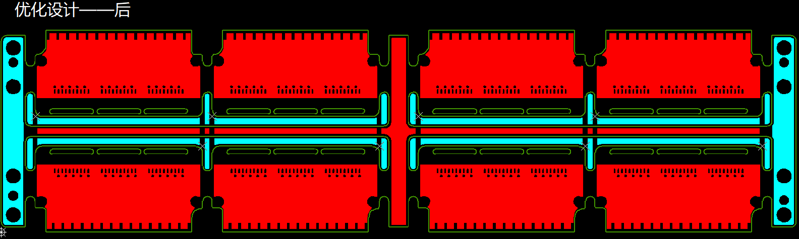

FPC要求：
1.客供杜邦有胶基材的，使用TEK机测试阻抗条；
2. 软板不能加我司LOGO；

